一、选择题：本题共12小题，每小题5分，共60分.在每小题给出的四个选项中，只有一项是符合题目要求的.
1.（2023·全国乙卷1题）设z＝$\frac{2+i}{1+i^{2}＋i^{5}}$，则$\overline{z}$＝（ ）
A.1－2i B.1＋2i
C.2－i D.2＋i
解析：B 因为z＝$\frac{2+i}{1+i^{2}＋i^{5}}$＝$\frac{2+i}{1－1+i}$＝$\frac{2+i}{i}$＝1－2i，所以$\overline{z}$＝1＋2i.故选B.
2.（2023·全国乙卷2题）设集合U＝R，集合M＝{x｜x＜1}，N＝{x｜－1＜x＜2}，则{x｜x≥2}＝（ ）
A.∁_{U}（M∪N） B.N∪∁_{U}M
C.∁_{U}（M∩N） D.M∪∁_{U}N
解析：A 因为M＝{x｜x＜1}，N＝{x｜－1＜x＜2}，所以M∪N＝{x｜x＜2}，所以∁_{U}（M∪N）＝{x｜x≥2}.故选A.
3.（2023·全国乙卷3题）如图，网格纸上绘制的是一个零件的三视图，网格小正方形的边长为1，则该零件的表面积为（ ）
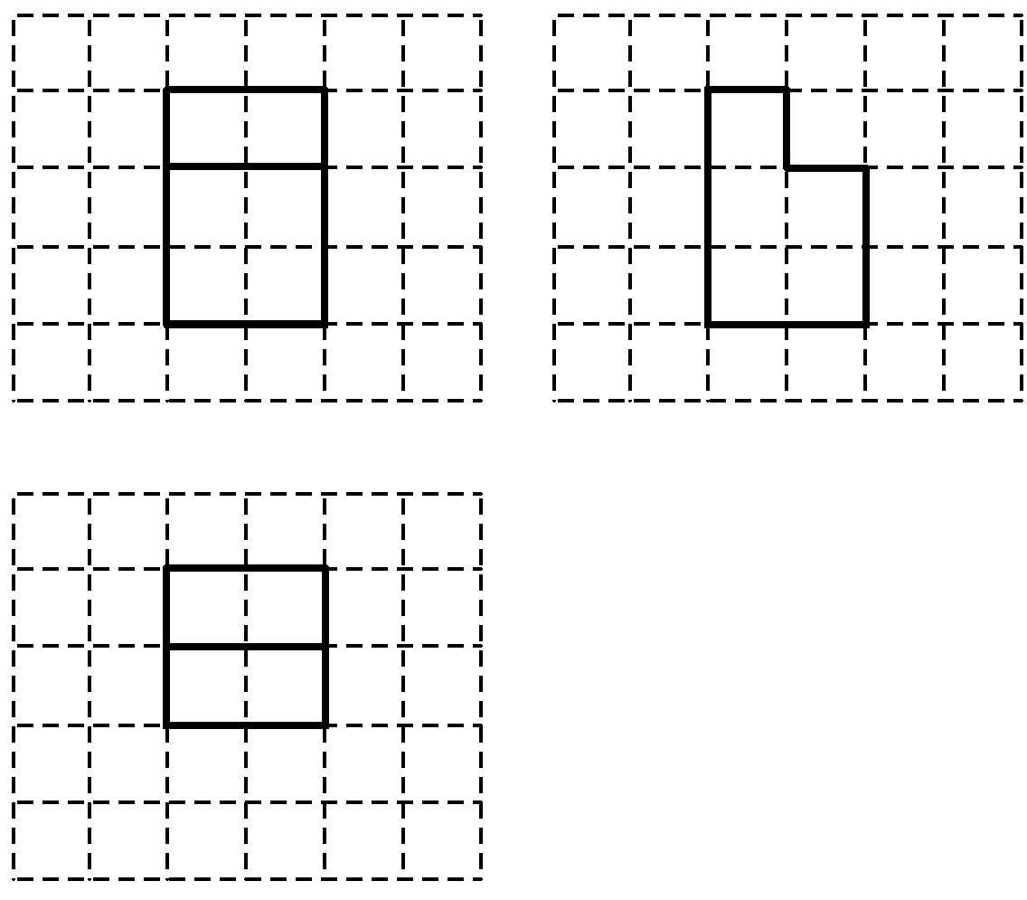
A.24 B.26
C.28 D.30
解析：D 由三视图作出该零件的直观图，如图，该零件为一个由长、宽、高分别为2，1，3的长方体与长、宽、高分别为2，1，2的长方体构成的组合体，其中重叠部分的面积为2×2＝4，所以该零件的表面积为2×（2×1＋2×3＋1×3）＋2×（2×1＋2×2＋1×2）－2×4＝30.故选D.
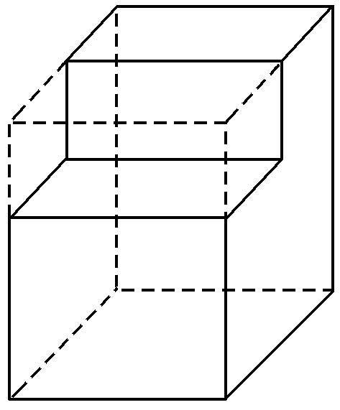
4.（2023·全国乙卷4题）已知f（x）＝$\frac{xe^{x}}{e^{ax}－1}$是偶函数，则a＝（ ）
A.－2 B.－1
C.1 D.2
解析：D 法一 f（x）的定义域为{x｜x≠0}，因为f（x）是偶函数，所以f（x）＝f（－x），即$\frac{xe^{x}}{e^{ax}－1}$＝$\frac{－xe^{－x}}{e^{－ax}－1}$，即e^{（1－a）x}－e^{x}＝－e^{（a－1）x}＋e^{－x}，即e^{（1－a）x}＋e^{（a－1）x}＝e^{x}＋e^{－x}，所以a－1＝±1，解得a＝0（舍去）或a＝2，故选D.
法二 因为f（x）是偶函数，所以f（1）－f（－1）＝$\frac{e}{e^{a}－1}$－$\frac{－e^{－1}}{e^{－a}－1}$＝$\frac{e－e^{a－1}}{e^{a}－1}$＝0，所以a－1＝1，所以a＝2.故选D.
5.（2023·全国乙卷5题）设O为平面坐标系的坐标原点，在区域{（x，y）｜1≤x²＋y²≤4}内随机取一点，记该点为A，则直线OA的倾斜角不大于$\frac{π}{4}$的概率为（ ）
A.$\frac{1}{8}$ B.$\frac{1}{6}$
C.$\frac{1}{4}$ D.$\frac{1}{2}$
解析：A 集合{（x，y）｜1≤x²＋y²≤4}表示的区域是一个圆环形区域，其面积为4π－π＝3π.如图，当点A位于阴影区域内时符合题意，该阴影区域的面积为$\frac{1}{2}$×$\frac{π}{4}$×2²－$\frac{1}{2}$×$\frac{π}{4}$×1²＝$\frac{3}{8}$π.故所求概率为p＝$\frac{\frac{3}{8}π}{3π}$＝$\frac{1}{8}$，选A.
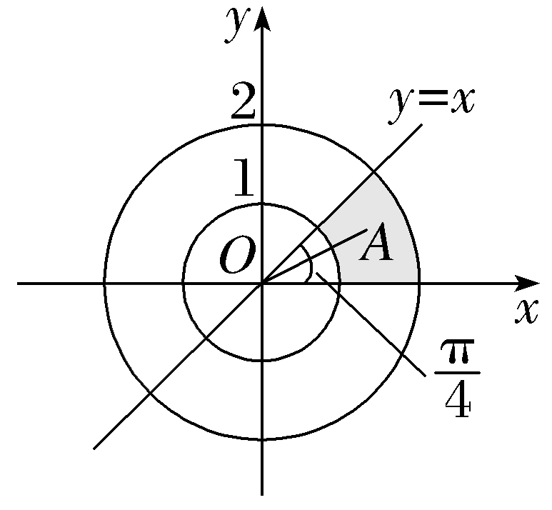
6.（2023·全国乙卷6题）$\text{已知函数}f\text{（}x\text{）}＝sin\text{（}ωx＋φ\text{）在区间（}\frac{π}{6}\text{，}\frac{2π}{3}\text{）上单调递增，直线}x＝\frac{π}{6}\text{和}x＝\frac{2π}{3}\text{为函数}y＝f\text{（}x\text{）的图象的两条相邻对称轴，则}f\text{（}－\frac{5π}{12}\text{）}＝$（ ）
A.－$\frac{\sqrt{3}}{2}$ B.－$\frac{1}{2}$
C.$\frac{1}{2}$ D.$\frac{\sqrt{3}}{2}$
解析：D 由函数f（x）在区间（$\frac{π}{6}$，$\frac{2π}{3}$）上单调递增，且直线x＝$\frac{π}{6}$和x＝$\frac{2π}{3}$是函数f（x）的图象的两条相邻对称轴，得$\frac{2π}{ω}$＝2（$\frac{2π}{3}$－$\frac{π}{6}$），解得ω＝2，则f（$\frac{π}{6}$）＝sin（$\frac{π}{3}$＋φ）＝－1，所以φ＝－$\frac{π}{2}$＋2kπ－$\frac{π}{3}$＝－$\frac{5π}{6}$＋2kπ，k∈Z，所以f（x）＝sin（2x－$\frac{5π}{6}$＋2kπ），k∈Z，则f（－$\frac{5π}{12}$）＝sin（－$\frac{5π}{3}$＋2kπ）＝sin（－$\frac{5π}{3}$）＝$\frac{\sqrt{3}}{2}$.故选D.
7.（2023·全国乙卷7题）甲、乙两位同学从6种课外读物中各自选读2种，则这两人选读的课外读物中恰有1种相同的选法共有（ ）
A.30种 B.60种
C.120种 D.240种
解析：C 法一 先从6种读物中选1种作为两人选择的相同读物，再从另外5种读物中选2种分别作为甲、乙两人选择的不同读物，则不同的选法种数为$C_{6}^{1}A_{5}^{2}$＝120.故选C.
法二 甲、乙二人先选1种相同的课外读物，有$C_{6}^{1}$＝6（种）情况，再从剩下的5种课外读物中各自选1本不同的读物，有$C_{5}^{1}C_{4}^{1}$＝20（种）情况，由分步乘法计数原理可得共有6×20＝120（种）选法，故选C.
8.（2023·全国乙卷8题）已知圆锥PO的底面半径为$\sqrt{3}$，O为底面圆心，PA，PB为圆锥的母线，∠AOB＝$\frac{2π}{3}$，若△PAB的面积等于$\frac{9\sqrt{3}}{4}$，则该圆锥的体积为（ ）
A.π B.$\sqrt{6}$π
C.3π D.3$\sqrt{6}$π
解析：B 如图所示，在△AOB中，AO＝BO＝$\sqrt{3}$，∠AOB＝$\frac{2π}{3}$，由余弦定理得AB＝$\sqrt{3+3－2×\sqrt{3}×\sqrt{3}×\text{（}－\frac{1}{2}\text{）}}$＝3，设等腰△PAB底边AB上的高为h，则S_{△PAB}＝$\frac{1}{2}$×3h＝$\frac{9\sqrt{3}}{4}$，解得h＝$\frac{3\sqrt{3}}{2}$，由勾股定理得母线PA＝$\sqrt{\text{（}\frac{3}{2}{\text{）}}^{2}＋\text{（}\frac{3\sqrt{3}}{2}{\text{）}}^{2}}$＝3，则该圆锥的高PO＝$\sqrt{PA^{2}－OA^{2}}$＝$\sqrt{6}$，所以该圆锥的体积为$\frac{1}{3}$×3π×$\sqrt{6}$＝$\sqrt{6}$π，故选B.
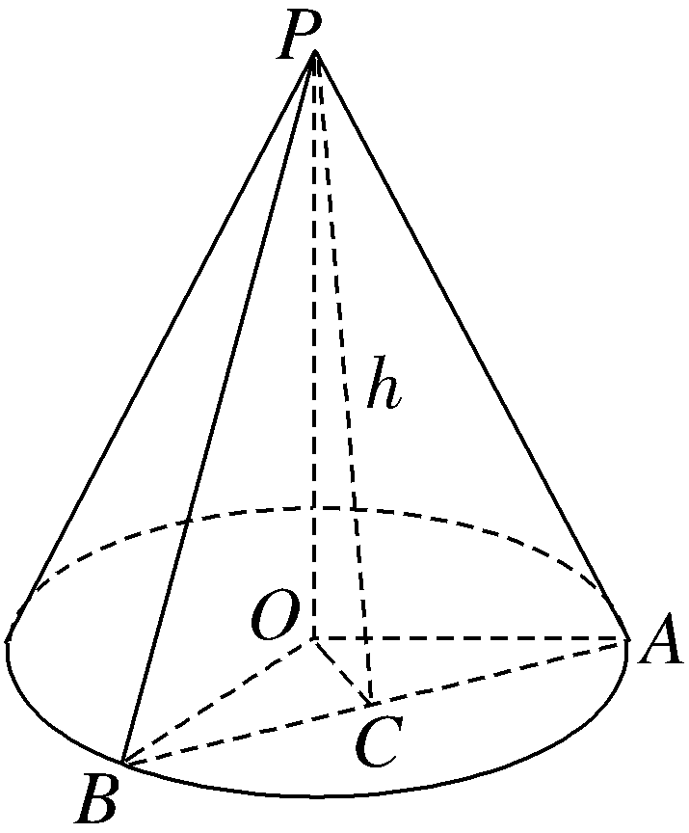
9.（2023·全国乙卷9题）已知△ABC为等腰直角三角形，AB为斜边，△ABD为等边三角形，若二面角C-AB-D为150°，则直线CD与平面ABC所成角的正切值为（ ）
A.$\frac{1}{5}$ B.$\frac{\sqrt{2}}{5}$
C.$\frac{\sqrt{3}}{5}$ D.$\frac{2}{5}$
解析：C 如图所示，取AB的中点为M，连接CM，DM，则CM⊥AB，DM⊥AB，又CM，DM⊂平面CMD，CM∩DM＝M，于是AB⊥平面CMD，∠CMD即为二面角C-AB-D的平面角，于是∠CMD＝150°.设AB＝2，则CM＝1，MD＝$\sqrt{3}$，在△CMD中，由余弦定理可得CD＝$\sqrt{3+1－2×\sqrt{3}×1×\text{（}－\frac{\sqrt{3}}{2}\text{）}}$＝$\sqrt{7}$.延长CM，过点D作CM的垂线，设垂足为H，则∠HMD＝30°，DH＝$\frac{1}{2}$DM＝$\frac{\sqrt{3}}{2}$，MH＝$\frac{\sqrt{3}}{2}$DM＝$\frac{3}{2}$，所以CH＝1＋$\frac{3}{2}$＝$\frac{5}{2}$.因为DH⊂平面CMD，则AB⊥DH，又DH⊥CM，AB，CM⊂平面ABC，AB∩CM＝M，所以DH⊥平面ABC，∠DCM即为直线CD与平面ABC所成角，于是在Rt△DCH中，tan∠DCM＝$\frac{DH}{CH}$＝$\frac{\sqrt{3}}{5}$，故选C.
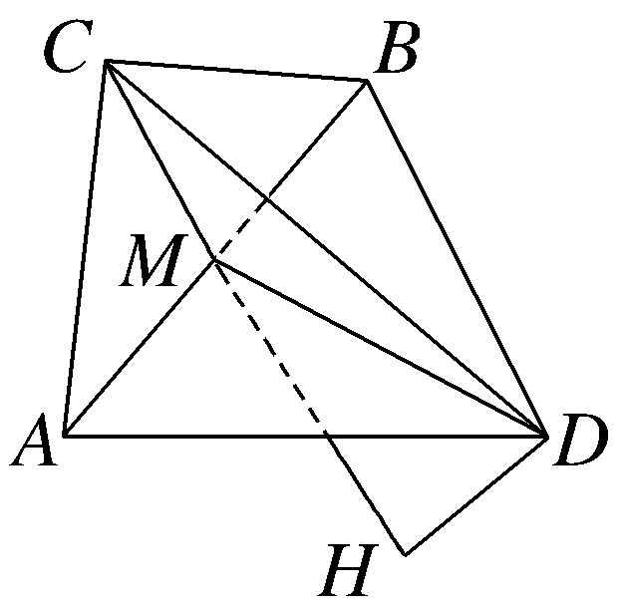
10.（2023·全国乙卷10题）已知等差数列{a_{n}}的公差为$\frac{2π}{3}$，集合S＝{cos a_{n}｜n∈N*}，若S＝{a，b}，则ab＝（ ）
A.－1 B.－$\frac{1}{2}$
C.0 D.$\frac{1}{2}$
解析：B 法一 ∵数列{a_{n}}是公差为$\frac{2π}{3}$的等差数列，∴a_{n＋3}＝a_{n}＋$\frac{2π}{3}$×3＝a_{n}＋2π，∴cos a_{n＋3}＝cos a_{n}，∴数列{cos a_{n}}是周期为3的数列.不妨取a₁＝－$\frac{π}{3}$，则cos a₁＝cos a₂＝$\frac{1}{2}$，cos a₃＝－1，∴集合S＝{－1，$\frac{1}{2}$}，则ab＝－$\frac{1}{2}$.故选B.
法二 由题意，得a_{n}＝a₁＋（n－1）·$\frac{2π}{3}$，又S＝{cos a_{n}｜n∈N*}＝{a，b}，∴cos a₁≠cos a₂，但cos a₁＝cos a₃，即cos a₁＝cos（a₁＋$\frac{4π}{3}$），∴a₁＋a₁＋$\frac{4π}{3}$＝2kπ（k∈Z），∴a₁＝－$\frac{2π}{3}$＋kπ（k∈Z）.不妨取k＝1，则a₁＝$\frac{π}{3}$，a₂＝$\frac{π}{3}$＋$\frac{2π}{3}$＝π，则S＝{$\frac{1}{2}$，－1}＝{a，b}，∴ab＝－1×$\frac{1}{2}$＝－$\frac{1}{2}$.故选B.
11.（2023·全国乙卷11题）设A，B为双曲线x²－$\frac{y^{2}}{9}$＝1上两点，下列四个点中，可为线段AB中点的是（ ）
A.（1，1） B.（－1，2）
C.（1，3） D.（－1，－4）
解析：D 由双曲线方程x²－$\frac{y^{2}}{9}$＝1知a＝1，b＝3，则其渐近线方程为y＝±3x.观察选项知，四个点均在双曲线外，∴点A，B分别在双曲线的两支上，∴－3＜k_{AB}＜3.设A（x₁，y₁），B（x₂，y₂），则$\left\{\begin{matrix}x_{1}^{2}－\frac{y_{1}^{2}}{9}=1\text{，} \\ x_{2}^{2}－\frac{y_{2}^{2}}{9}=1\text{，}\end{matrix}\right.$作差得（$x_{1}^{2}$－$x_{2}^{2}$）－$\frac{y_{1}^{2}－y_{2}^{2}}{9}$＝0，则k_{AB}＝$\frac{y_{1}－y_{2}}{x_{1}－x_{2}}$＝$\frac{9\text{（}x_{1}＋x_{2}\text{）}}{y_{1}＋y_{2}}$.对于A，$\left\{\begin{matrix}x_{1}＋x_{2}=2\text{，} \\ y_{1}＋y_{2}=2\text{，}\end{matrix}\right.$则k_{AB}＝9，∵k_{AB}＝9＞3，∴A不满足题意.对于B，$\left\{\begin{matrix}x_{1}＋x_{2}＝－2\text{，} \\ y_{1}＋y_{2}=4\text{，}\end{matrix}\right.$则k_{AB}＝－$\frac{9}{2}$，∵k_{AB}＝－$\frac{9}{2}$＜－3，∴B不满足题意.对于C，$\left\{\begin{matrix}x_{1}＋x_{2}=2\text{，} \\ y_{1}＋y_{2}=6\text{，}\end{matrix}\right.$则k_{AB}＝3，∴C不满足题意.对于D，$\left\{\begin{matrix}x_{1}＋x_{2}＝－2\text{，} \\ y_{1}＋y_{2}＝－8\text{，}\end{matrix}\right.$则k_{AB}＝$\frac{9}{4}$，则直线AB的方程为y＋4＝$\frac{9}{4}$（x＋1），即y＝$\frac{9}{4}$x－$\frac{7}{4}$.由$\left\{\begin{matrix}y＝\frac{9}{4}x－\frac{7}{4}\text{，} \\ x^{2}－\frac{y^{2}}{9}=1\end{matrix}\right.$消去y，得63x²＋126x－193＝0，∵Δ＝126²－4×63×（－193）＞0，且x₁x₂＜0，∴直线AB与双曲线的两支分别相交，∴D满足题意.故选D.
12.（2023·全国乙卷12题）已知☉O的半径为1，直线PA与☉O相切于点A，直线PB与☉O交于B，C两点，D为BC的中点，若｜PO｜＝$\sqrt{2}$，则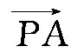·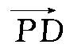的最大值为（ ）
A.$\frac{1+\sqrt{2}}{2}$ B.$\frac{1+2\sqrt{2}}{2}$
C.1＋$\sqrt{2}$ D.2＋$\sqrt{2}$
解析：A 如图，设∠APD＝θ，易知｜PA｜＝$\sqrt{\text{｜}OP{\text{｜}}^{2}-|OA{\text{｜}}^{2}}$＝1，∴△OAP为等腰直角三角形，且∠APO＝$\frac{π}{4}$，∴∠OPD＝｜θ－$\frac{π}{4}$｜.∵D为BC的中点，∴OD⊥BC，∴｜PD｜＝$\sqrt{2}$cos｜θ－$\frac{π}{4}$｜＝$\sqrt{2}$cos（θ－$\frac{π}{4}$），∴·＝$\sqrt{2}$cos（θ－$\frac{π}{4}$）cos θ＝$\sqrt{2}$（$\frac{\sqrt{2}}{2}$cos θ＋$\frac{\sqrt{2}}{2}$sin θ）cos θ＝cos²θ＋$\frac{1}{2}$sin 2θ＝$\frac{1}{2}$cos 2θ＋$\frac{1}{2}$sin 2θ＋$\frac{1}{2}$＝$\frac{\sqrt{2}}{2}$cos（2θ－$\frac{π}{4}$）＋$\frac{1}{2}$.易知cos（2θ－$\frac{π}{4}$）的最大值为1，此时，2θ－$\frac{π}{4}$＝2kπ，即θ＝kπ＋$\frac{π}{8}$，即θ＝$\frac{π}{8}$时，·取得最大值，为$\frac{1+\sqrt{2}}{2}$.故选A.
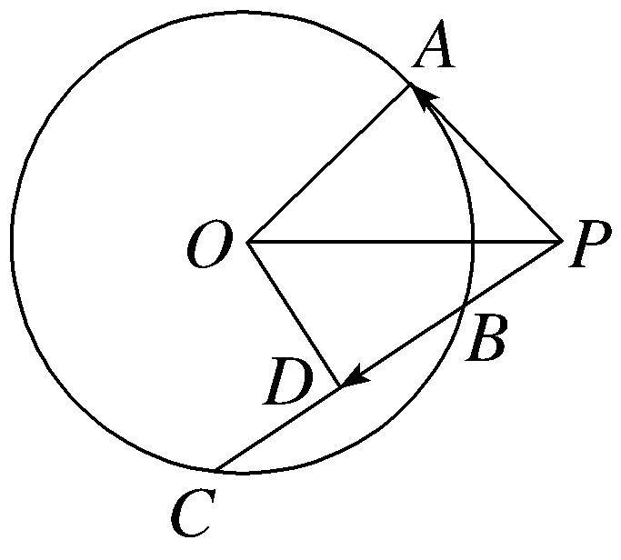
二、填空题：本题共4小题，每小题5分，共20分.
13.（2023·全国乙卷13题）已知点A（1，$\sqrt{5}$）在抛物线C：y²＝2px上，则A到C的准线的距离为 .
解析：∵点A（1，$\sqrt{5}$）在抛物线y²＝2px上，∴5＝2p，得p＝$\frac{5}{2}$，∴点A到准线的距离为x_{A}＋$\frac{p}{2}$＝1＋$\frac{5}{4}$＝$\frac{9}{4}$.
答案：$\frac{9}{4}$
14.（2023·全国乙卷14题）若x，y满足约束条件$\left\{\begin{matrix}x－3y≤－1\text{，} \\ x+2y≤9\text{，} \\ 3x＋y≥7\text{，}\end{matrix}\right.$则z＝2x－y的最大值为 .
解析：如图，作出可行域，为一封闭三角形区域（包含边界），求出三条边界的交点，分别为A（1，4），B（5，2），C（2，1）.作出直线y＝2x并平移，当直线y＝2x－z过点B时截距－z取得最小值，即z取得最大值，所以z_{max}＝8.
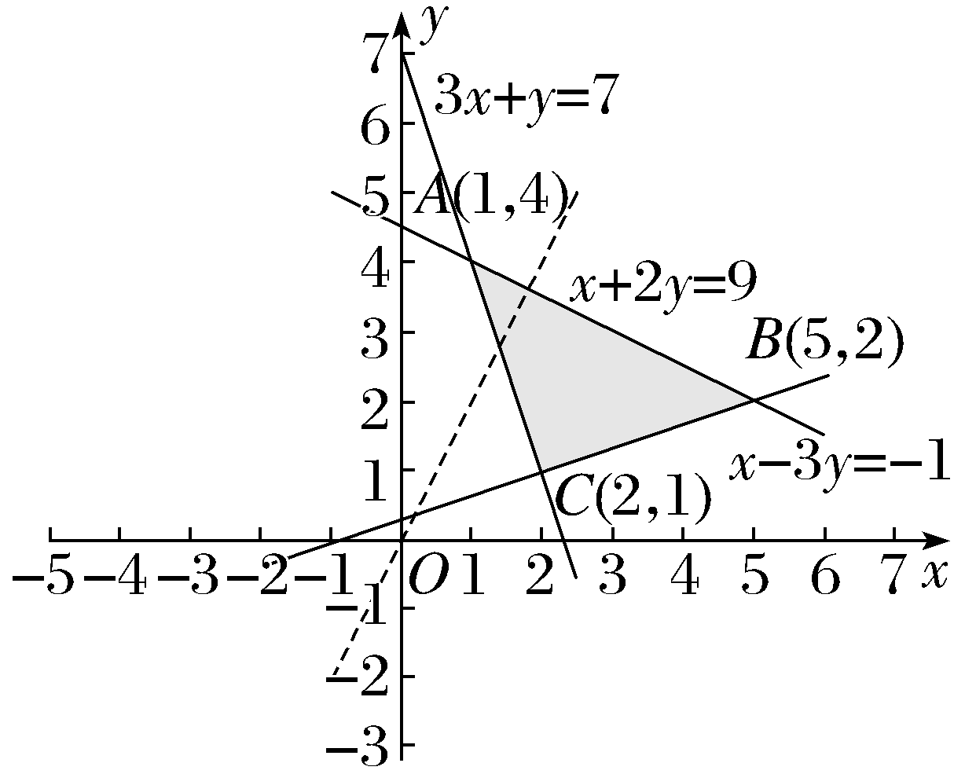
答案：8
15.（2023·全国乙卷15题）已知{a_{n}}为等比数列，a₂a₄a₅＝a₃a₆，a₉a₁₀＝－8，则a₇＝ .
解析：法一 设数列{a_{n}}的首项为a₁，公比为q.由a₂a₄a₅＝a₃a₆，a₉a₁₀＝－8，得$\left\{\begin{matrix}a_{1}^{3}q^{8}＝a_{1}^{2}q^{7}\text{，} \\ a_{1}^{2}q^{17}＝－8\text{，}\end{matrix}\right.$∴$\left\{\begin{matrix}a_{1}q=1\text{，} \\ q^{15}＝－8\text{，}\end{matrix}\right.$即a₂＝1，q⁵＝－2.∴a₇＝a₂q⁵＝1×（－2）＝－2.
法二 设数列{a_{n}}的公比为q.∵a₂a₄a₅＝a₃a₆≠0，∴a₂＝1.又a₉a₁₀＝a₂q⁷·a₂q⁸＝q¹⁵＝－8，于是q⁵＝－2，∴a₇＝a₂q⁵＝－2.
答案：－2
16.（2023·全国乙卷16题）设a∈（0，1），若函数f（x）＝a^{x}＋（1＋a）^{x}在（0，＋∞）上单调递增，则a的取值范围是 .
解析：法一 由题意，得f'（x）＝a^{x}ln a＋（a＋1）^{x}ln（a＋1）.令h（x）＝a^{x}ln a＋（a＋1）^{x}ln（a＋1），则h'（x）＝a^{x}（ln a）²＋（a＋1）^{x}[ln（a＋1）]².当x＞0时，h'（x）＞0，所以函数y＝f'（x）在（0，＋∞）上单调递增.因为f'（0）＝ln a＋ln（a＋1），当x→＋∞时，f'（x）→＋∞，所以若f'（0）＜0，则在（0，＋∞）上存在x₀使得f'（x₀）＝0，且当x∈（0，x₀）时，f（x）单调递减，与题意不符；若f'（0）≥0，则f'（x）＞0，此时f（x）在（0，＋∞）上单调递增.所以ln a＋ln（a＋1）≥0，即a²＋a－1≥0，解得a≥$\frac{－1+\sqrt{5}}{2}$或a≤$\frac{－1－\sqrt{5}}{2}$.因为a∈（0，1），所以a∈［$\frac{\sqrt{5}－1}{2}$，1）.
法二 令g（x）＝a^{x}，r（x）＝（a＋1）^{x}，a∈（0，1），则g'（x）＝a^{x}ln a，r'（x）＝（a＋1）^{x}ln（a＋1），g'（0）≥－r'（0），即ln a≥－ln（a＋1），解得a∈［$\frac{\sqrt{5}－1}{2}$，1）.
答案：［$\frac{\sqrt{5}－1}{2}$，1）
三、解答题：共70分.解答应写出文字说明、证明过程或演算步骤.第17～21题为必考题，每个试题考生都必须作答.第22、23题为选考题，考生根据要求作答.
（一）必考题：共60分.
17.（2023·全国乙卷17题）某厂为比较甲、乙两种工艺对橡胶产品伸缩率的处理效应，进行10次配对试验，每次配对试验选用材质相同的两个橡胶产品，随机地选其中一个用甲工艺处理，另一个用乙工艺处理，测量处理后的橡胶产品的伸缩率，甲、乙两种工艺处理后的橡胶产品的伸缩率分别记为x_{i}，y_{i}（i＝1，2，…，10），试验结果如下：
试验序号i | 1 | 2 | 3 | 4 | 5
伸缩率x_{i} | 545 | 533 | 551 | 522 | 575
伸缩率y_{i} | 536 | 527 | 543 | 530 | 560
试验序号i | 6 | 7 | 8 | 9 | 10
伸缩率x_{i} | 544 | 541 | 568 | 596 | 548
伸缩率y_{i} | 533 | 522 | 550 | 576 | 536
记z_{i}＝x_{i}－y_{i}（i＝1，2，…，10），z₁，z₂，…，z₁₀的样本平均数为$\overline{z}$，样本方差为s².
（1）求$\overline{z}$，s²；
（2）判断甲工艺处理后的橡胶产品的伸缩率较乙工艺处理后的橡胶产品的伸缩率是否有显著提高（如果$\overline{z}$≥2$\sqrt{\frac{s^{2}}{10}}$，则认为甲工艺处理后的橡胶产品的伸缩率较乙工艺处理后的橡胶产品的伸缩率有显著提高，否则不认为有显著提高）.
解：（1）由题意，求出z_{i}的值如表所示，
试验  序号i | 1 | 2 | 3 | 4 | 5 | 6 | 7 | 8 | 9 | 10
z_{i} | 9 | 6 | 8 | －8 | 15 | 11 | 19 | 18 | 20 | 12
则$\overline{z}$＝$\frac{1}{10}$×（9＋6＋8－8＋15＋11＋19＋18＋20＋12）＝11，
s²＝$\frac{1}{10}$×[（9－11）²＋（6－11）²＋（8－11）²＋（－8－11）²＋（15－11）²＋（11－11）²＋（19－11）²＋（18－11）²＋（20－11）²＋（12－11）²]＝61.
（2）因为2$\sqrt{\frac{s^{2}}{10}}$＝2$\sqrt{6\text{.}1}$＝$\sqrt{24\text{.}4}$，$\overline{z}$＝11＝$\sqrt{121}$＞$\sqrt{24\text{.}4}$，
所以可认为甲工艺处理后的橡胶产品的伸缩率较乙工艺处理后的橡胶产品的伸缩率有显著提高.
18.（2023·全国乙卷18题）在△ABC中，已知∠BAC＝120°，AB＝2，AC＝1.
（1）求sin∠ABC；
（2）若D为BC上一点，且∠BAD＝90°，求△ADC的面积.
解：（1）由余弦定理，
得BC＝$\sqrt{AB^{2}＋AC^{2}－2AB×ACcos120\text{°}}$＝
$\sqrt{2^{2}＋1^{2}－2×2×1×\text{（}－\frac{1}{2}\text{）}}$＝$\sqrt{7}$.
由正弦定理，得sin∠ABC＝$\frac{ACsin∠BAC}{BC}$＝$\frac{\sqrt{21}}{14}$.
（2）法一 由（1）知sin∠ABC＝$\frac{\sqrt{21}}{14}$，且∠ABC为锐角，所以tan∠ABC＝$\frac{\sqrt{3}}{5}$.
在Rt△BAD中，AD＝ABtan∠ABC＝$\frac{2\sqrt{3}}{5}$.
因为∠BAC＝120°，∠BAD＝90°，
所以∠CAD＝30°，
所以S_{△ADC}＝$\frac{1}{2}$×AC×ADsin∠CAD＝$\frac{1}{2}$×1×$\frac{2\sqrt{3}}{5}$×$\frac{1}{2}$＝$\frac{\sqrt{3}}{10}$.
法二 同法一求出AD＝$\frac{2\sqrt{3}}{5}$.
所以S_{△ADB}＝$\frac{1}{2}$AB×AD＝$\frac{1}{2}$×2×$\frac{2\sqrt{3}}{5}$＝$\frac{2\sqrt{3}}{5}$.
又S_{△ABC}＝$\frac{1}{2}$×AB×ACsin∠BAC＝$\frac{\sqrt{3}}{2}$，
所以S_{△ADC}＝S_{△ABC}－S_{△ABD}＝$\frac{\sqrt{3}}{2}$－$\frac{2\sqrt{3}}{5}$＝$\frac{\sqrt{3}}{10}$.
19.（2023·全国乙卷19题）如图，三棱锥P-ABC中，AB⊥BC，AB＝2，BC＝ 2$\sqrt{2}$，PB＝PC＝$\sqrt{6}$，BP，AP，BC的中点分别为D，E，O，AD＝$\sqrt{5}$DO，点F在AC上，BF⊥AO.
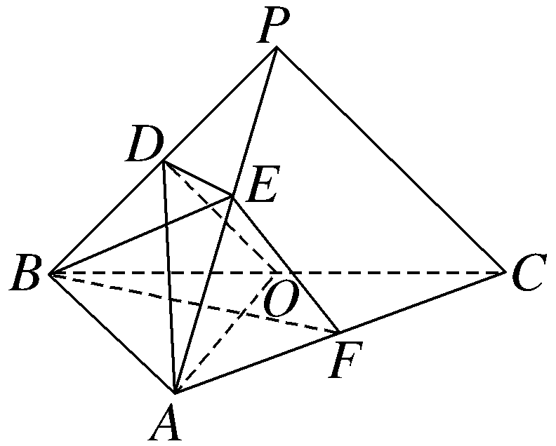
（1）证明：EF∥平面ADO；
（2）证明：平面ADO⊥平面BEF；
（3）求二面角D-AO-C的正弦值.
解：（1）证明：如图，因为AB⊥BC，AB＝2，BC＝2$\sqrt{2}$，O是BC的中点，所以$\frac{AB}{BC}$＝$\frac{OB}{AB}$＝$\frac{\sqrt{2}}{2}$，所以△OBA∽△ABC.
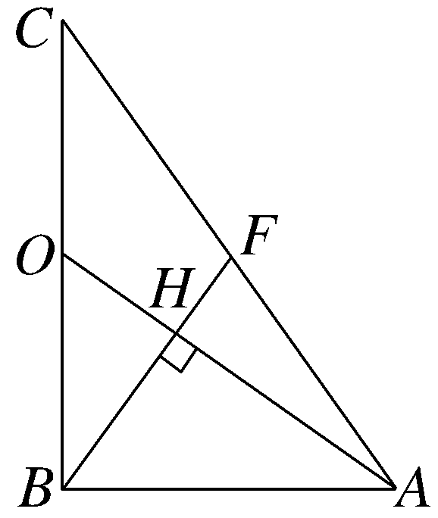
记BF与AO的交点为H，则∠BHA＝90°，又∠ABC＝90°，∠BAH＝∠OAB，所以△BHA∽△OBA，
所以△BHA∽△ABC，所以∠HBA＝∠CAB，又∠C＋∠CAB＝90°，∠CBF＋∠HBA＝90°，所以∠C＝∠CBF，所以CF＝BF，
同理可得BF＝FA，所以F是AC的中点.
因为E，F分别是AP，AC的中点，所以EF∥PC，同理可得OD∥PC，
所以EF∥OD，
又OD⊂平面ADO，EF⊄平面ADO，所以EF∥平面ADO.
（2）证明：因为AO＝$\sqrt{BA^{2}＋\text{（}\frac{BC}{2}{\text{）}}^{2}}$＝$\sqrt{6}$，OD＝$\frac{1}{2}$PC＝$\frac{\sqrt{6}}{2}$，AD＝$\sqrt{5}$DO＝$\frac{\sqrt{30}}{2}$，
所以AO²＋DO²＝AD²，所以AO⊥DO.
因为DO∥EF，所以AO⊥EF.
因为AO⊥BF，BF∩EF＝F，BF⊂平面BEF，EF⊂平面BEF，所以AO⊥平面BEF.
因为AO⊂平面ADO，所以平面ADO⊥平面BEF.
（3）如图，以B为坐标原点，BA，BC所在直线分别为x，y轴，建立空间直角坐标系，则B（0，0，0），A（2，0，0），O（0，$\sqrt{2}$，0），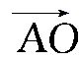＝（－2，$\sqrt{2}$，0）.
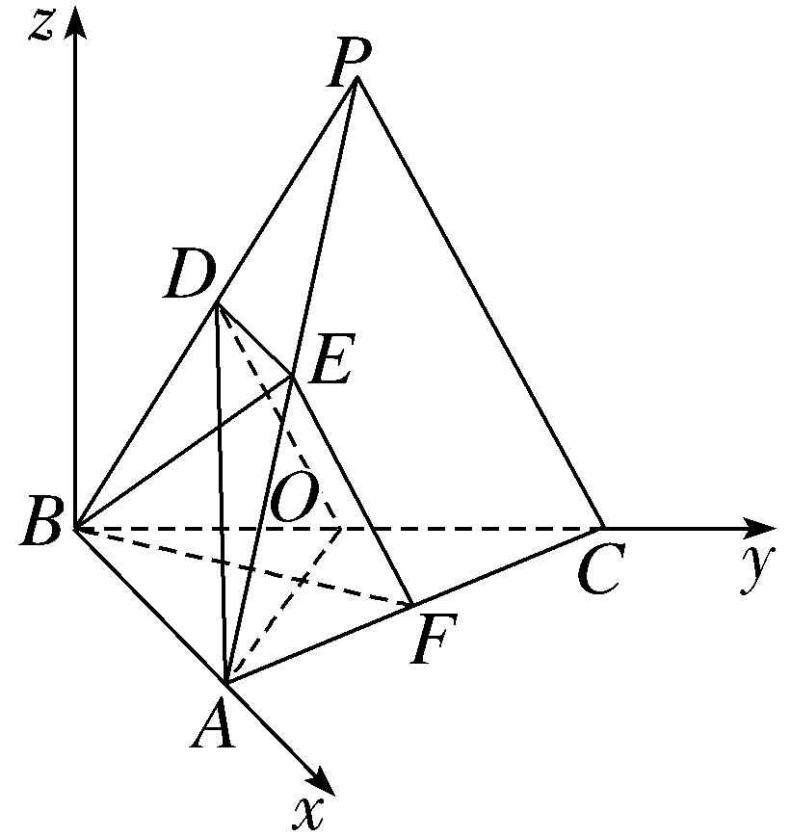
因为PB＝PC，BC＝2$\sqrt{2}$，所以设P（x，$\sqrt{2}$，z），z＞0，
则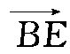＝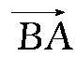＋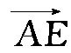＝＋$\frac{1}{2}$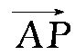＝（2，0，0）＋$\frac{1}{2}$（x－2，$\sqrt{2}$，z）＝（$\frac{x+2}{2}$，$\frac{\sqrt{2}}{2}$，$\frac{z}{2}$），
由（2）知AO⊥BE，所以·＝（－2，$\sqrt{2}$，0）·（$\frac{x+2}{2}$，$\frac{\sqrt{2}}{2}$，$\frac{z}{2}$）＝0，
所以x＝－1，
又PB＝$\sqrt{6}$，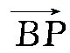＝（x，$\sqrt{2}$，z），所以x²＋2＋z²＝6，所以z＝$\sqrt{3}$，则P（－1，$\sqrt{2}$，$\sqrt{3}$）.
由D为BP的中点，得D（－$\frac{1}{2}$，$\frac{\sqrt{2}}{2}$，$\frac{\sqrt{3}}{2}$），则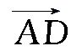＝（－$\frac{5}{2}$，$\frac{\sqrt{2}}{2}$，$\frac{\sqrt{3}}{2}$）.
设平面DAO的法向量为n₁＝（a，b，c），
则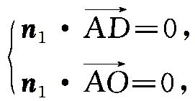即$\left\{\begin{matrix}－\frac{5}{2}a＋\frac{\sqrt{2}}{2}b＋\frac{\sqrt{3}}{2}c=0\text{，} \\ －2a＋\sqrt{2}b=0\text{，}\end{matrix}\right.$得b＝$\sqrt{2}$a，c＝$\sqrt{3}$a，
取a＝1，则n₁＝（1，$\sqrt{2}$，$\sqrt{3}$）.
易知平面CAO的一个法向量为n₂＝（0，0，1），
设二面角D-AO-C的大小为θ，则｜cos θ｜＝｜cos＜n₁，n₂＞｜＝$\frac{\text{｜}n_{1}\text{·}n_{2}\text{｜}}{\text{｜}n_{1}\text{||}n_{2}\text{｜}}$＝$\frac{\sqrt{3}}{\sqrt{6}}$＝$\frac{\sqrt{2}}{2}$，
所以sin θ＝$\sqrt{1－\frac{1}{2}}$＝$\frac{\sqrt{2}}{2}$，故二面角D-AO-C的正弦值为$\frac{\sqrt{2}}{2}$.
20.（2023·全国乙卷20题）已知椭圆C：$\frac{y^{2}}{a^{2}}$＋$\frac{x^{2}}{b^{2}}$＝1（a＞b＞0）的离心率为$\frac{\sqrt{5}}{3}$，点A（－2，0）在C上.
（1）求C的方程；
（2）过点（－2，3）的直线交C于P，Q两点，直线AP，AQ与y轴的交点分别为M，N，证明：线段MN的中点为定点.
解：（1）由椭圆C过点A（－2，0），得$\frac{4}{b^{2}}$＝1，
则b²＝4.
所以c²＝a²－4.
又$\frac{c}{a}$＝$\frac{\sqrt{5}}{3}$，所以a²＝9.
故椭圆C的方程为$\frac{y^{2}}{9}$＋$\frac{x^{2}}{4}$＝1.
（2）证明：显然直线PQ的斜率存在，故设直线PQ的斜率为k，P（x₁，y₁），Q（x₂，y₂），则l_{PQ}：y＝k（x＋2）＋3.
联立得方程组$\left\{\begin{matrix}y＝k\text{（}x+2\text{）}+3\text{，} \\ \frac{y^{2}}{9}＋\frac{x^{2}}{4}=1\text{.}\end{matrix}\right.$
消去y并整理，得（4k²＋9）x²＋8k（2k＋3）x＋16k²＋48k＝0，
所以x₁＋x₂＝－$\frac{8k\text{（}2k+3\text{）}}{4k^{2}+9}$， ①
x₁x₂＝$\frac{16k^{2}+48k}{4k^{2}+9}$. ②
又A（－2，0），P（x₁，y₁），则l_{AP}：y＝$\frac{y_{1}}{x_{1}+2}$（x＋2）.
同理，l_{AQ}：y＝$\frac{y_{2}}{x_{2}+2}$（x＋2）.
当x＝0时，y_{M}＝$\frac{2y_{1}}{x_{1}+2}$，y_{N}＝$\frac{2y_{2}}{x_{2}+2}$.
设线段MN的中点坐标为（0，y₀），
则y₀＝$\frac{y_{M}＋y_{N}}{2}$＝$\frac{y_{1}}{x_{1}+2}$＋$\frac{y_{2}}{x_{2}+2}$＝k＋$\frac{3}{x_{1}+2}$＋k＋$\frac{3}{x_{2}+2}$＝2k＋$\frac{3\text{（}x_{1}＋x_{2}\text{）}+12}{x_{1}x_{2}+2\text{（}x_{1}＋x_{2}\text{）}+4}$.
将①②代入上式，得y₀＝3.
故线段MN的中点坐标为（0，3），为定点.
21.（2023·全国乙卷21题）已知函数f（x）＝（$\frac{1}{x}$＋a）ln（1＋x）.
（1）当a＝－1时，求曲线y＝f（x）在点（1，f（1））处的切线方程；
（2）是否存在a，b，使得曲线y＝f（$\frac{1}{x}$）关于直线x＝b对称？若存在，求a，b的值；若不存在，说明理由；
（3）若f（x）在（0，＋∞）上存在极值，求a的取值范围.
解：（1）当a＝－1时，f（x）＝（$\frac{1}{x}$－1）ln（x＋1），
则f'（x）＝$\frac{－ln\text{（}x+1\text{）}}{x^{2}}$＋$\frac{1－x}{x^{2}＋x}$.
所以f'（1）＝－ln 2.
又f（1）＝0，所以曲线f（x）在点（1，f（1））处的切线方程为y＝－ln 2（x－1）.
（2）假设存在a，b，使得曲线y＝f（$\frac{1}{x}$）关于直线x＝b对称.
令g（x）＝f（$\frac{1}{x}$）＝（x＋a）ln（1＋$\frac{1}{x}$）＝（x＋a）ln$\frac{x+1}{x}$，
因为曲线y＝g（x）关于直线x＝b对称，
所以g（x）＝g（2b－x），即（x＋a）ln$\frac{x+1}{x}$＝（2b－x＋a）ln$\frac{2b－x+1}{2b－x}$＝（x－2b－a）ln$\frac{x－2b}{x－2b－1}$，
于是$\left\{\begin{matrix}a＝－2b－a\text{，} \\ 1=－2b\text{，}\end{matrix}\right.$得$\left\{\begin{matrix}a＝\frac{1}{2}\text{，} \\ b＝－\frac{1}{2}\text{，}\end{matrix}\right.$
当a＝$\frac{1}{2}$，b＝－$\frac{1}{2}$时，g（x）＝（x＋$\frac{1}{2}$）ln（1＋$\frac{1}{x}$），g（－1－x）＝（－x－$\frac{1}{2}$）ln$\frac{－x}{－1－x}$＝（－x－$\frac{1}{2}$）ln$\frac{x}{1+x}$＝（x＋$\frac{1}{2}$）ln$\frac{x+1}{x}$＝（x＋$\frac{1}{2}$）ln（1＋$\frac{1}{x}$）＝g（x），
所以曲线y＝g（x）关于直线x＝－$\frac{1}{2}$对称，满足题意.
故存在a，b，使得曲线y＝f（$\frac{1}{x}$）关于直线x＝b对称，且a＝$\frac{1}{2}$，b＝－$\frac{1}{2}$.
（3）f'（x）＝$\frac{-(x+1\text{）}ln\text{（}x+1\text{）}＋ax^{2}＋x}{x^{2}\text{（}x+1\text{）}}$
＝$\frac{－ln\text{（}x+1\text{）}＋\frac{ax^{2}＋x}{x+1}}{x^{2}}$，
设h（x）＝－ln（x＋1）＋$\frac{ax^{2}＋x}{x+1}$，x∈（0，＋∞），
则h'（x）＝$\frac{x\text{[}ax＋\text{（}2a－1\text{)]}}{\text{（}x+1{\text{）}}^{2}}$.
①当a≥$\frac{1}{2}$时，h'（x）＞0，函数h（x）在（0，＋∞）上单调递增，
注意到h（0）＝0，所以h（x）＞0，即f'（x）＞0，所以函数f（x）在（0，＋∞）上单调递增，无极值点；
②当a≤0时，h'（x）＜0，函数h（x）在（0，＋∞）上单调递减，
注意到h（0）＝0，所以h（x）＜0，即f'（x）＜0，所以函数f（x）在（0，＋∞）上单调递减，无极值点；
③当0＜a＜$\frac{1}{2}$时，容易求得h（x）在（0，$\frac{1－2a}{a}$）上单调递减，在（$\frac{1－2a}{a}$，＋∞）上单调递增，
注意到h（0）＝0，当x→＋∞，h（x）→＋∞，
所以在x∈（$\frac{1－2a}{a}$，＋∞）上存在x₀，使得h（x₀）＝0.
当x∈（0，x₀）时，h（x）＜0，函数f（x）单调递减；当x∈（x₀，＋∞）时，h（x）＞0，函数f（x）单调递增.
所以函数f（x）在（0，＋∞）内有极值点x₀.
综上可知，a的取值范围为（0，$\frac{1}{2}$）.
（二）选考题：共10分.请考生在第22，23题中任选一题作答.如果多做，那么按所做的第一题计分.
22.（2023·全国乙卷22题）[选修4—4：坐标系与参数方程]
在直角坐标系xOy中，以坐标原点O为极点，x轴正半轴为极轴建立极坐标系，曲线C₁的极坐标方程为ρ＝2sin θ（$\frac{π}{4}$≤θ≤$\frac{π}{2}$），曲线C₂：$\left\{\begin{matrix}x=2cosα\text{，} \\ y=2sinα\end{matrix}\right.$（α为参数，$\frac{π}{2}$＜α＜π）.
（1）写出C₁的直角坐标方程；
（2）若直线y＝x＋m既与C₁没有公共点，也与C₂没有公共点，求m的取值范围.
解：（1）因为曲线C₁的极坐标方程为ρ＝2sin θ（$\frac{π}{4}$≤θ≤$\frac{π}{2}$），所以ρ²＝2ρsin θ.
转化为直角坐标方程为x²＋y²－2y＝0（0≤x≤1，1≤y≤2）.
（2）因为曲线C₂的参数方程为$\left\{\begin{matrix}x=2cosα\text{，} \\ y=2sinα\end{matrix}\right.$（α为参数，$\frac{π}{2}$＜α＜π），
所以曲线C₂的普通方程为x²＋y²＝4（x＜0，y＞0）.
由（1）可知，曲线C₁是圆心坐标为（0，1），半径为1的圆的四分之一圆弧.
曲线C₂是圆心坐标为（0，0），半径为2的圆的四分之一圆弧.
如图，
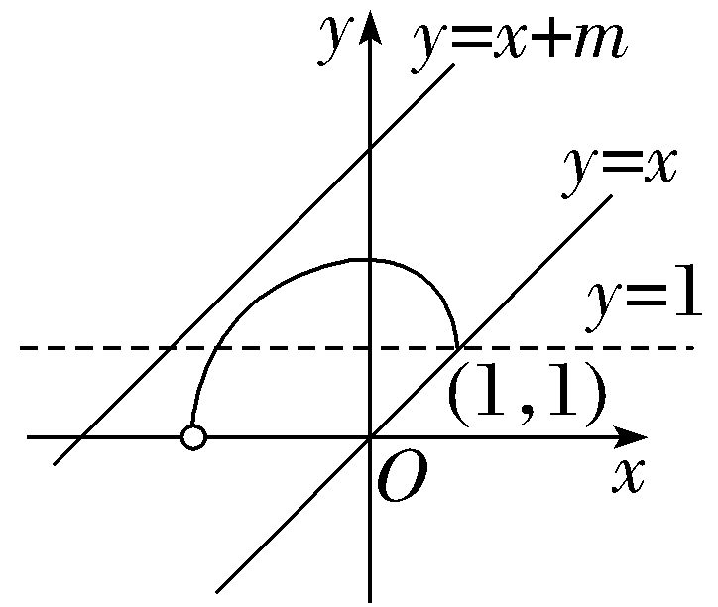
易知当m＝0时，直线y＝x恰好与曲线C₁有一个公共点.
当m＜0时，直线y＝x＋m与曲线C₁，C₂均无公共点.
当m＞0时，若直线y＝x＋m与曲线C₁，C₂均无公共点，则$\frac{\text{｜}m\text{｜}}{\sqrt{2}}$＞2，解得m＞2$\sqrt{2}$.
综上可知，m的取值范围是（－∞，0）∪（2$\sqrt{2}$，＋∞）.
23.（2023·全国乙卷23题）[选修4—5：不等式选讲]
已知f（x）＝2｜x｜＋｜x－2｜.
（1）求不等式f（x）≤6－x的解集；
（2）在直角坐标系xOy中，求不等式组$\left\{\begin{matrix}f\text{（}x\text{）}≤y\text{，} \\ x＋y－6≤0\end{matrix}\right.$所确定的平面区域的面积.
解：（1）由题意，得f（x）＝2｜x｜＋｜x－2｜＝$\left\{\begin{matrix}2－3x\text{，}x<0\text{，} \\ x+2\text{，}0≤x≤2\text{，} \\ 3x－2\text{，}x>2\text{.}\end{matrix}\right.$
所以f（x）≤6－x等价于以下三种情况：
①当x＜0时，2－3x≤6－x，解得－2≤x＜0；
②当0≤x≤2时，x＋2≤6－x，解得0≤x≤2；
③当x＞2时，3x－2≤6－x，解得x∈⌀.
综上可知，不等式f（x）≤6－x的解集为[－2，2].
（2）由题意，得不等式组为$\left\{\begin{matrix}2－3x≤y\text{，}x<0\text{，} \\ x+2≤y\text{，}0≤x≤2\text{，} \\ 3x－2≤y\text{，}x>2\text{，} \\ x＋y－6≤0\text{.}\end{matrix}\right.$
如图，其表示的平面区域为图中的阴影部分.
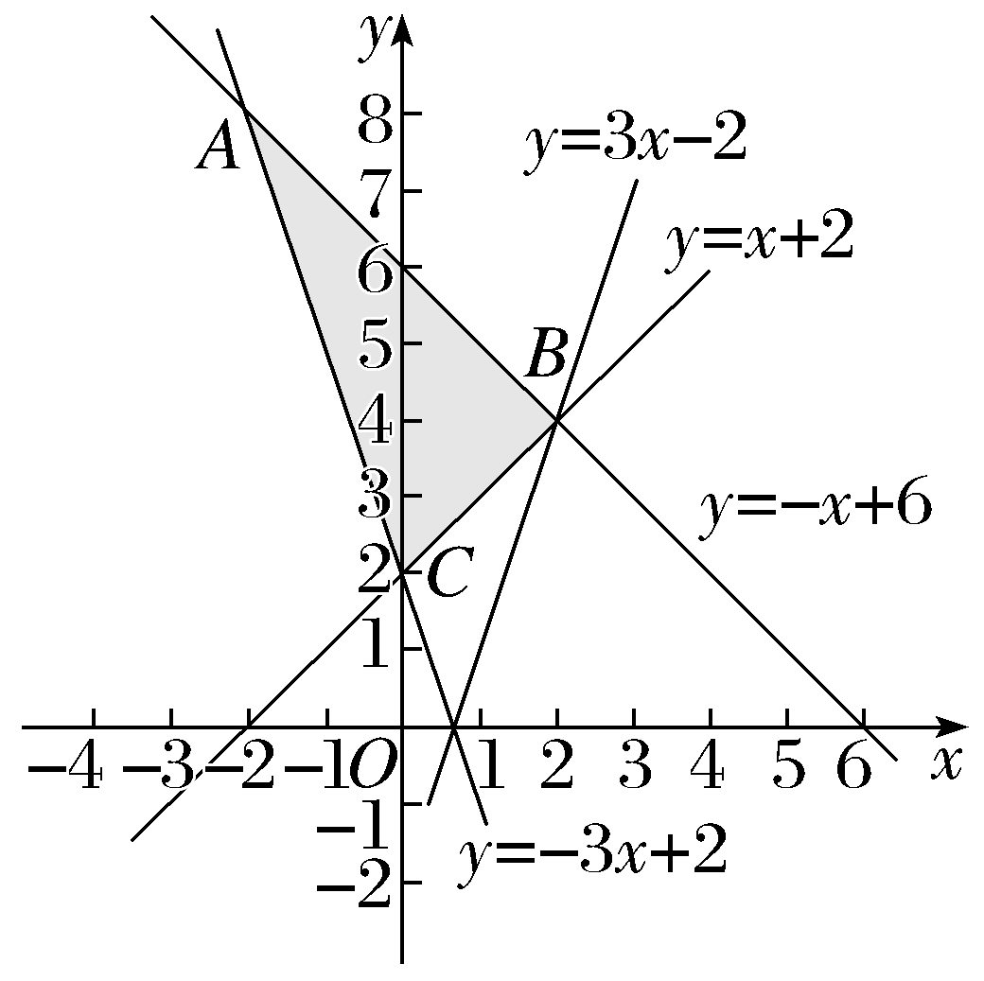
易得A（－2，8），B（2，4），C（0，2）.
则｜AB｜＝$\sqrt{(-4{\text{）}}^{2}＋4^{2}}$＝4$\sqrt{2}$，｜BC｜＝$\sqrt{2^{2}＋2^{2}}$＝2$\sqrt{2}$，｜AC｜＝$\sqrt{(-2{\text{）}}^{2}＋6^{2}}$＝2$\sqrt{10}$.
所以｜AB｜²＋｜BC｜²＝｜AC｜².
所以△ABC为直角三角形.
所以围成的平面区域的面积为$\frac{1}{2}$｜AB｜·｜BC｜＝$\frac{1}{2}$×4$\sqrt{2}$×2$\sqrt{2}$＝8.

